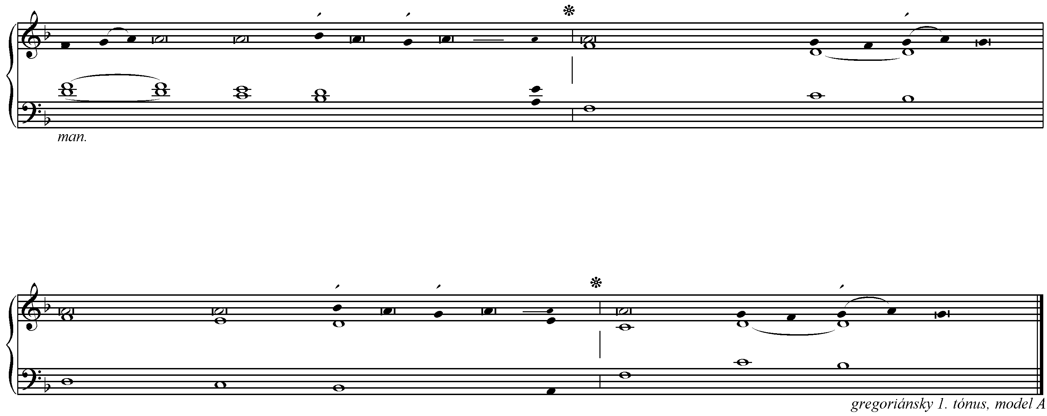
10. týždeň, utorok
II. cyklus, cezročné obdobie

text: Liturgické čítania na každý deň, SSV, 2010, s.671
spracoval: Juraj Kubek, 2012

Ž 4, 2-3. 4-5. 7b-8
1.Bože, ty spravodlivosť moja, _________________________* ___ vyslyš ma, | keď volám o pomoc. - 2.
3.Ľudia, | dokedy ešte budete mať srdcia tvrdé? ___________* ___ Prečo máte záľubu v márnosti | a vyhľadávate klamstvá?- 4.
5.Hneváte sa, | ale nehrešte; ___________________________* ___ uvažujte vo svojom srdci, - 6.
7.Pane, | ukáž nám svetlo svojej tváre ____________________* ___ ako znamenie. - 8.

2.V súžení si mi uľavil. _______________________________* ___ Zmiluj sa nado mnou | a vyslyš moju modlitbu. — R.
4.Vedzte, | že Pán zázračne chráni svojho svätého; _________* ___ Pán ma vyslyší, | keď k nemu zavolám. —R.
6.rozjímajte na svojich lôžkach _________________________* ___ a upokojte sa. —R
8.Môjmu srdcu dal si väčšiu potechu, ____________________* ___ než majú tí, | čo oplývajú vínom a obilím. —R.


